1、导航栏，点击绿框区域进入产品列表，点击红框区域进入产品详情

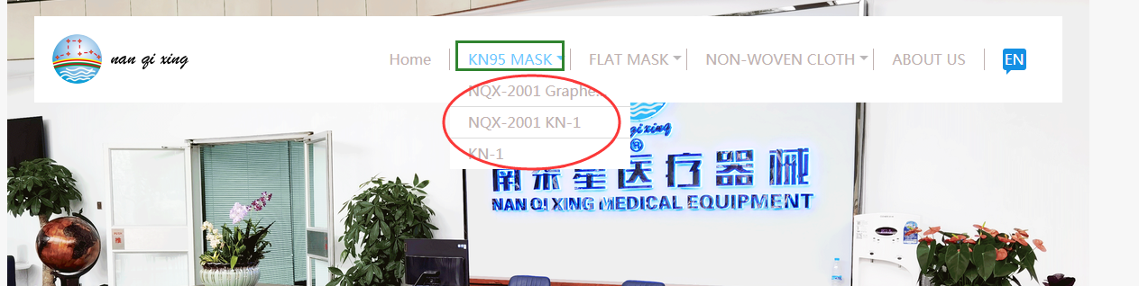

2、首页这个区域显示两个口罩产品系列，每个系列包含3款产品，根据cms指定的来显示

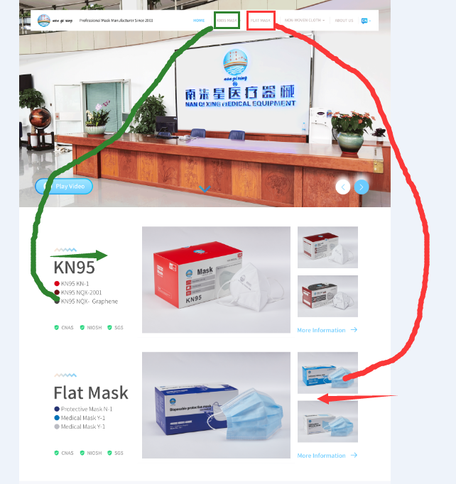

3、产品列表，显示每个产品的矩形图，该矩形图用于首页、列表、以及产品详情的绿框区域，点击产品列表的图，可进入产品详情。

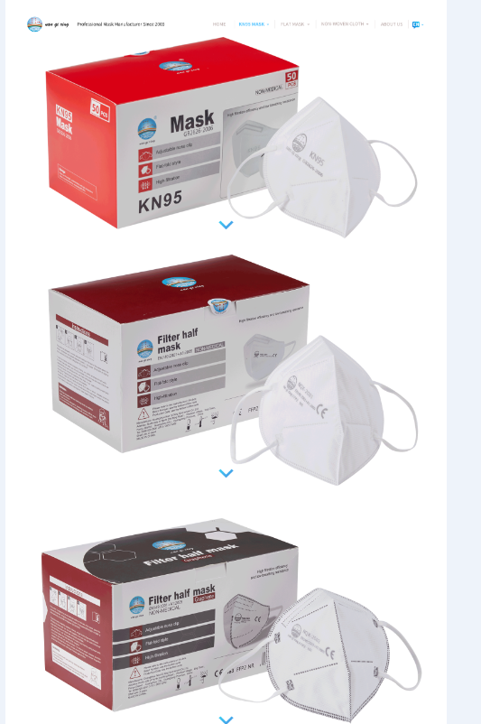

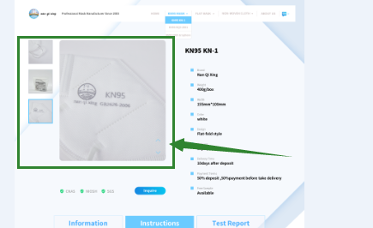

4、首页的幻灯片展示固定的证书，不用后台上传

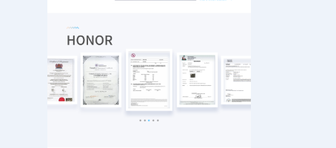

5、